VAIKŲ VASAROS POILSIO PROGRAMA ,,KŪRYBOS PALETĖ-8“

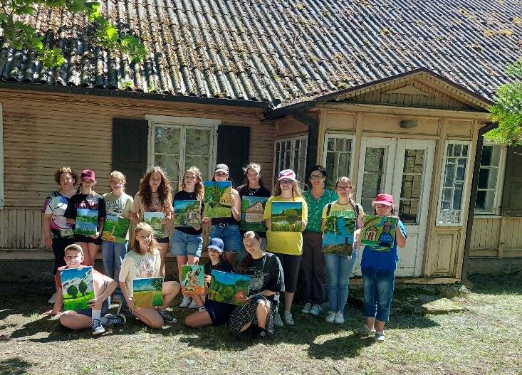

Lazdijų meno mokyklos dailės mokytojos Rita Vaickelionienė ir Vilma Jankauskienė sėkmingai įgyvendino Lazdijų rajono savivaldybės finansuojamą Vaikų vasaros poilsio programą ,,Kūrybos paletė-8“.
Pirmąją dieną dalyviai kūrė bendrą paveikslą, kuriame atsispindėjo programos dalyvių emocijos, įspūdžiai ir tos dienos nuotaika. Mokiniai ne tik smagiai leido laiką kartu, bet ir dalyvavo meninėse veiklose. Įkvėpti žinomų dailininkų kūrinių, jie tapė ant mokyklinių kėdžių, suteikdami joms naują ir spalvingą išvaizdą.
Antroji diena buvo skirta dailininko Antano Žmuidzinavičiaus atminimui. Seirijuose aplankė memorialą, žymintį dailininko gimtąją vietą, o vėliau vyko į jo tėviškę Balkūnų kaime, Alytaus rajone. Nuostabią, vasariškai gaivią dieną, senoviškos sodybos paunksmėje, mokiniai tapė plenere, bendravo, ilsėjosi ir smagiai praleido laiką.

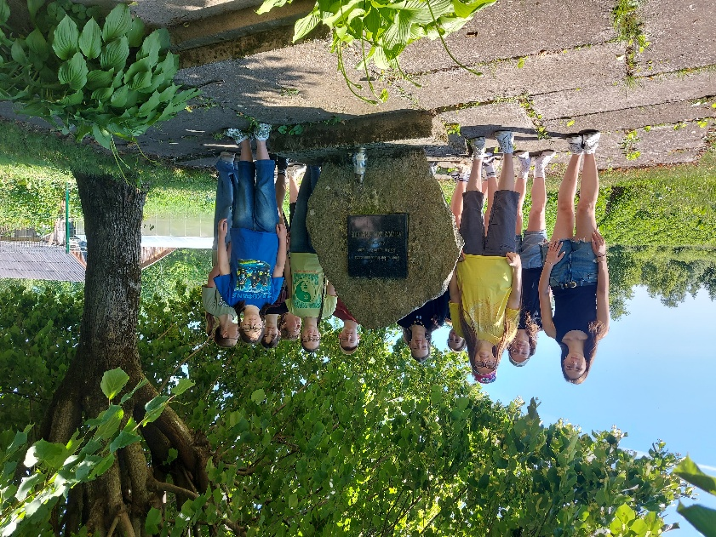

Trečiąją programos dieną dalyviai Lazdijų meno mokyklos vėsoje, mokytojos Eglės Lepeškienės vedamoje edukacijoje, susipažino su vaikų joga, išbandė kvėpavimo, atsipalaidavimo ir nusiraminimo metodus bei atliko įvairias praktikas, žaidimus. Vėliau stovyklautojai pasinėrė į kūrybos pasaulį – ieškojo idėjų, kaip originaliai dekoruoti savo atsineštą drabužį. Pasitelkę specialius tekstilės dažus, savo sumanymus pavertė unikaliais kūriniais.
Ketvirtą dieną dalyvavo edukacinėje veikloje, kurios metu rišo floristinį kilimėlį iš gamtinių medžiagų. Vėliau stovyklautojai išbandė tapybą akriliniais dažais ant akmenukų. Kiekvienas sukūrė savitą miniatiūrą, atskleisdamas savo vaizduotę ir meninius gebėjimus.
Vaikų vasaros poilsio programą „Kūrybos paletė 8“ vainikavo smagus pabuvimas gamtoje – apsilankymas jaukioje keramikų sodyboje „Molio minklės“. Didžiausiu dienos įspūdžiu tapo galimybė išbandyti raku keramikos techniką. Kūrybinis procesas ir netikėti darbų rezultatai maloniai nustebino bei pradžiugino visus stovyklos dalyvius.
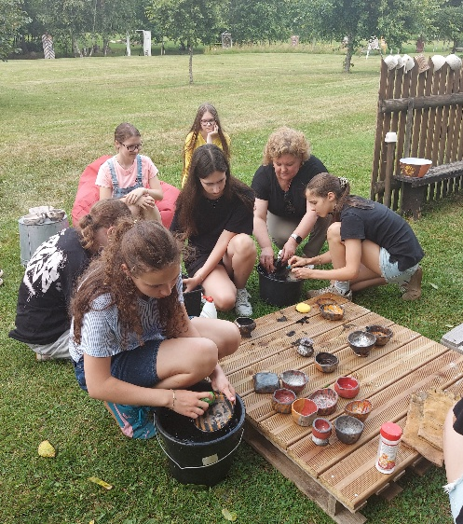

Nuoširdžiai dėkojame Lazdijų rajono savivaldybei už finansavimą ir galimybę mokiniams suteikti kūrybingas, naujų patirčių ir gražių įspūdžių kupinas atostogas.

